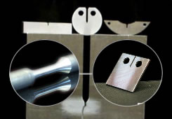 | MAŠINSKI MATERIJALI  Mašinstvo

TREĆI i ĆETVRTI deo ispita iz predmeta
Mašinski materijali biće održan u
ČETVRTAK 18.01.2024. sa početkom u 21:00^{h},
u Amfiteatrima i učionicama na 1. i 2. spratu

MM i ME - ČEKATI ISPRED ULAZA U AMFITEATRE
MP – ČEKATI NA 2. SPRATU (203, 204)

Predmetni nastavnik:

Dr Dragan Rajnović

